**MANUAL DATAWAREHOUSE**

**MARTÍNEZ TRIANA MARLON JULIAN**

**OSCAR DAVID MESA CALDERON**

**Universidad de San Buenaventura, Sede Bogotá.**

**Facultad de Ingeniería.**

**Programa Ingeniería de Sistemas**

**Bogotá, Colombia**

**2020**

* Se procede a instalar Sakila

1. Se ingresa al siguiente URL <https://dev.mysql.com/doc/sakila/en/sakila-installation.html>

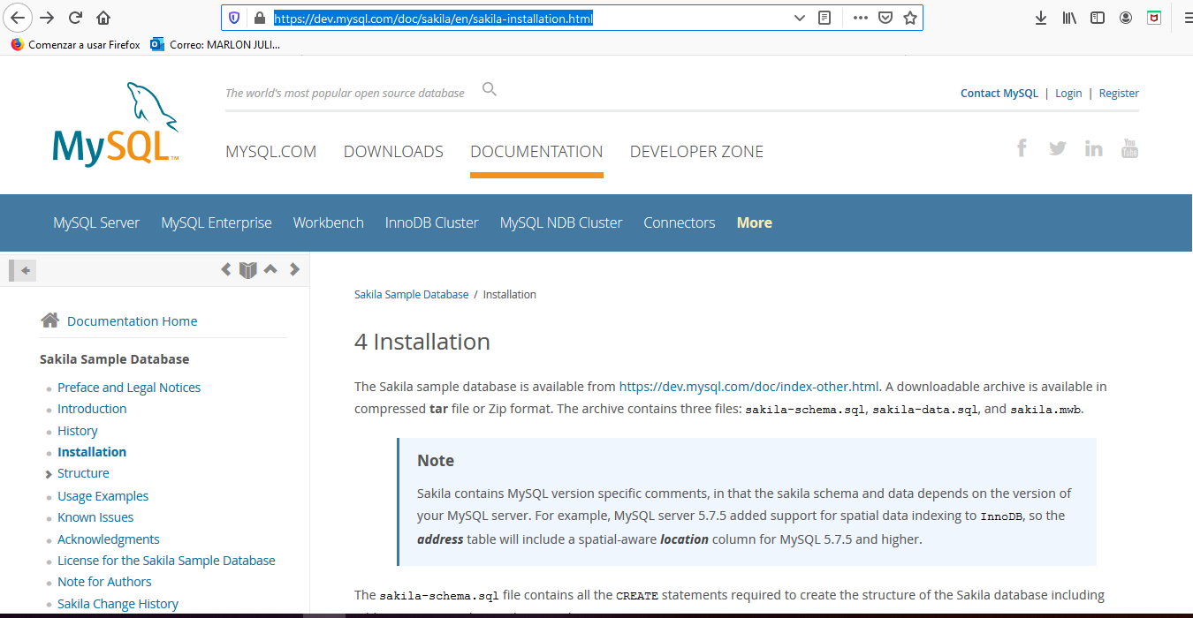

Accedemos al link <https://dev.mysql.com/doc/index-other.html>. Para descargar el archivo comprimido con la base de datos.

1. Luego de acceder al link, será redirigido a la siguiente pantalla donde se podrá descargar el archivo.ZIP

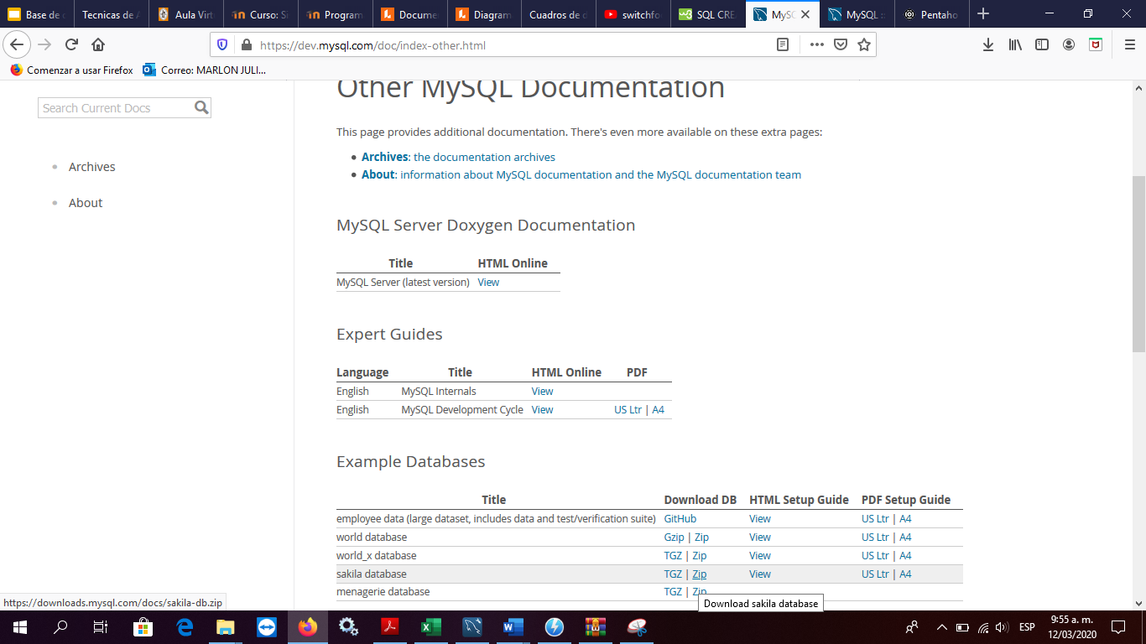

1. Descargamos el .ZIP y a continuación obtendremos los siguientes elementos los cuales extraeremos en un directorio.

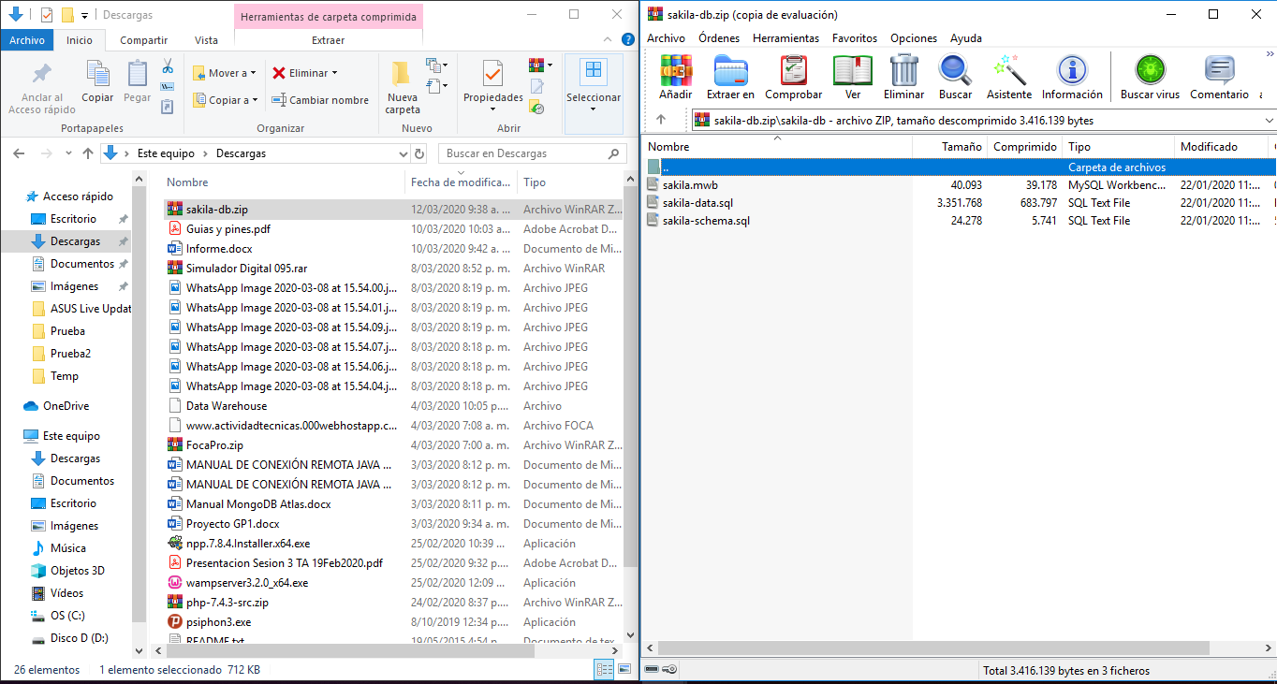

1. Procedemos a abrir MySQL Workbench con una conexión, dentro de ella, importamos los archivos .sql (sakila-data.sql y sakila-schema.sql)

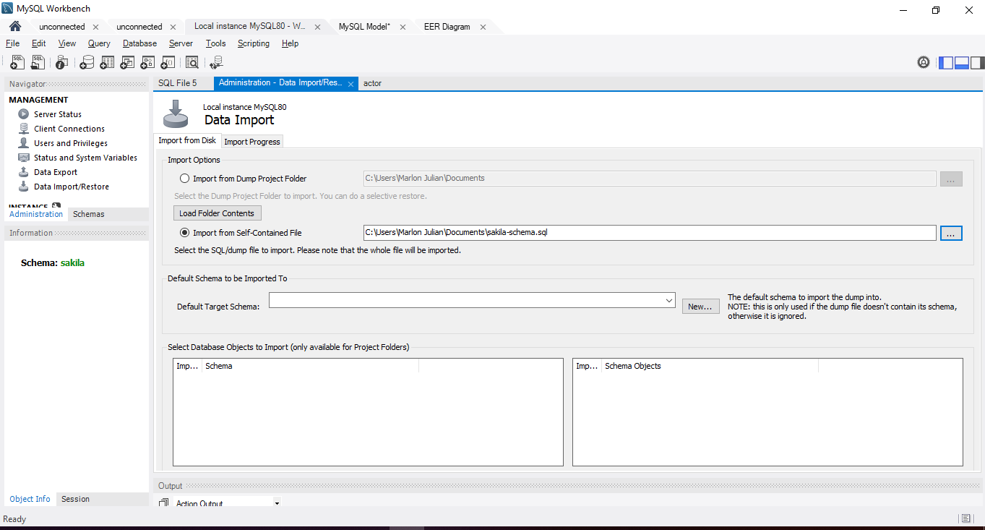

Este proceso se realiza para los dos archivos .sql

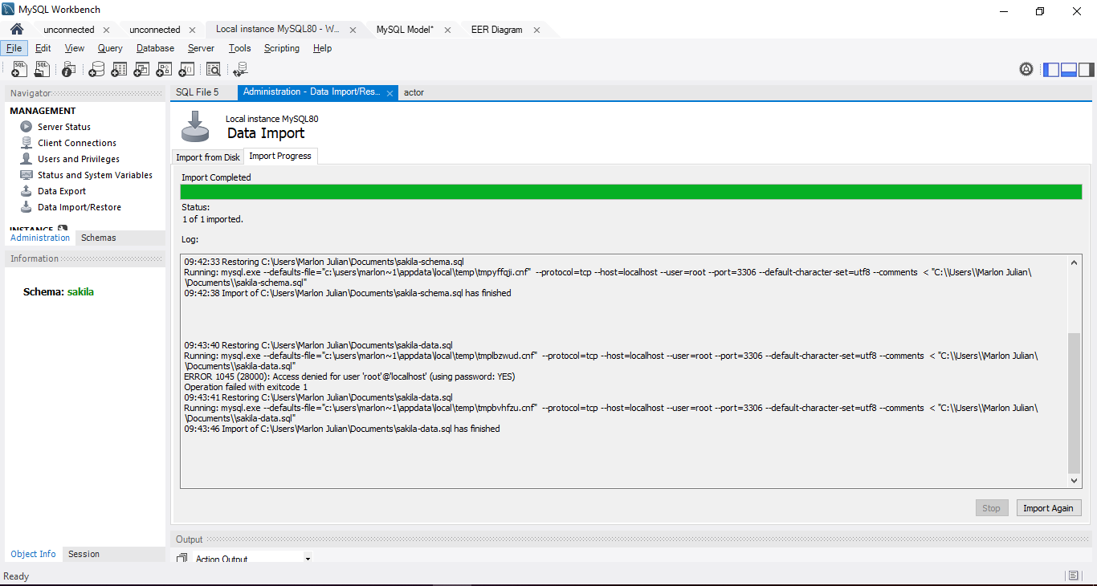

1. Se comprueba que tanto la estructura como la información se hayan guardado satisfactoriamente.

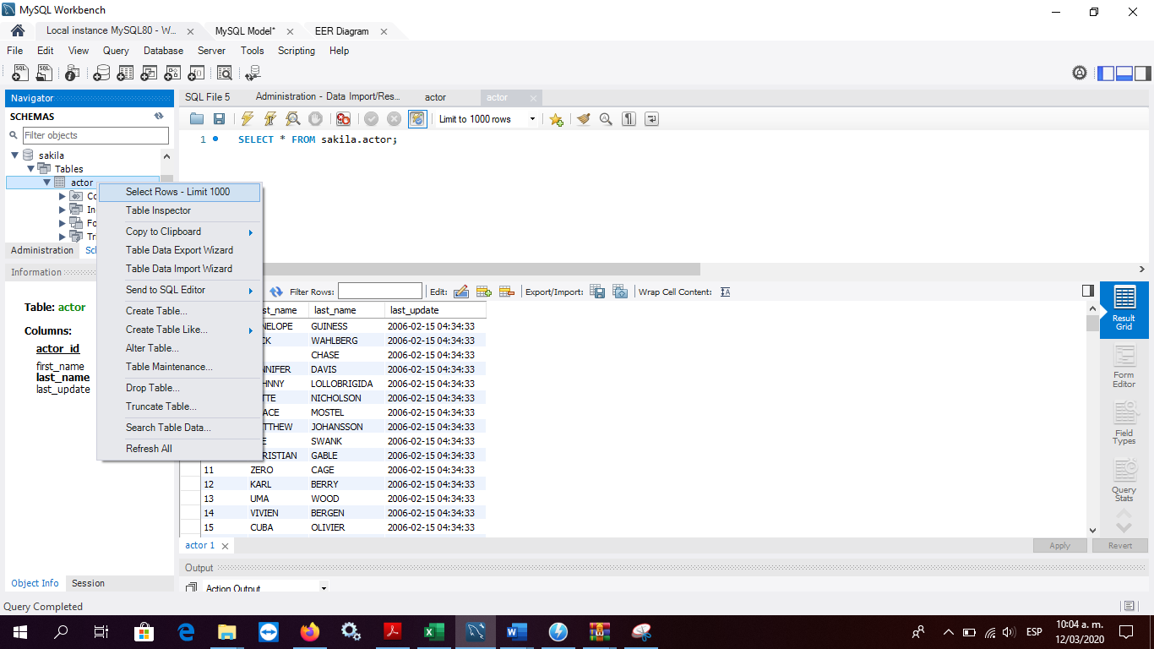

1. Generamos el diagrama entidad relación por medio de la herramienta Reverse Engineer sobre el schema sakila. Se accede de la siguiente ruta.

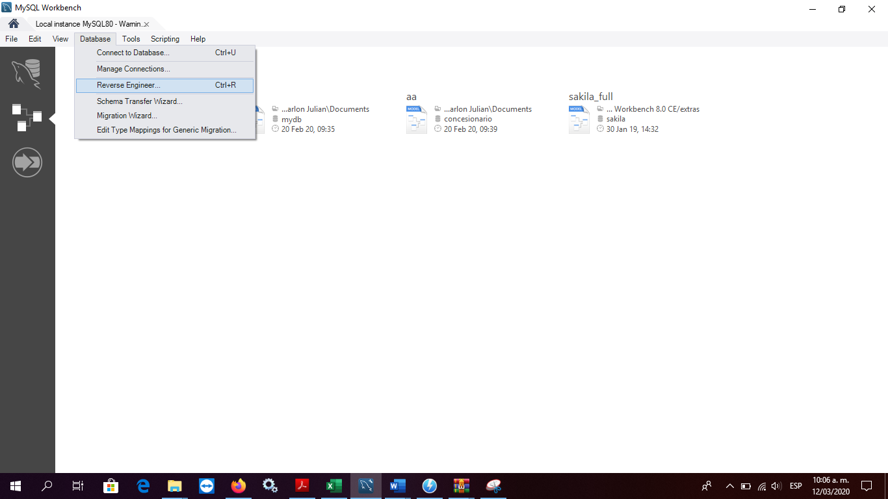

Se selecciona el schema.

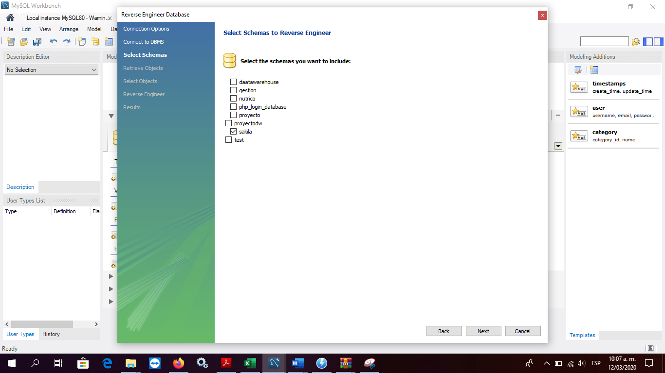

Se selecciona los elementos que se desean diagramar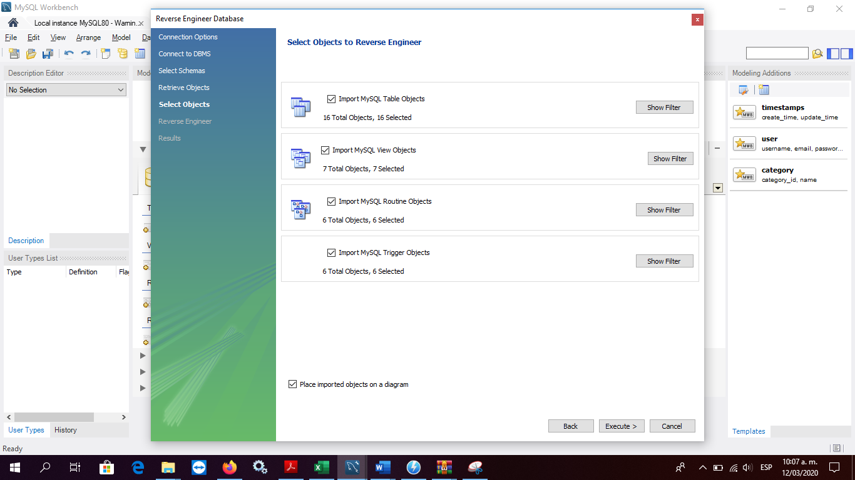

Se genera el diagrama

